SPRAWOZDANIE Z DZIAŁAŃ W TEG W SZKOLE
„Cele zrównoważonego rozwoju. Odpowiedzmy na wyzwania zmieniającego się świata”
Szkoła Podstawowa nr 2 w Kórniku

DZIAŁANIE 1 | Warsztaty ekologiczne
NAZWA SZKOŁY/ PLACÓWKI | Szkoła Podstawowa nr 2 w Kórniku
MIEJSCOWOŚĆ | Kórnik
TYTUŁ DZIAŁANIA W TEG | Warsztaty ekologiczne dla kl. II-III i kl. V-VI
KRÓTKI OPIS WYDARZENIA | Warsztaty dotyczyły:  - w kl. II-III ochrony środowiska, w tym oszczędzania wody i energii, segregacji odpadów,  - w kl. V-VI segregacji odpadów i recyklingu, świadomości konsumenckiej, zrównoważonego rozwoju, zero waste, mikroplastiku oraz Wielkiej Pacyficznej Plamy Śmierci.
ZDJĘCIA (MAX 3 FOTOGRAFIE DO DZIAŁANIA/ WYDARZENIA) – MOŻE BYĆ W PUNKTACH/ OD MYŚLNIKÓW | 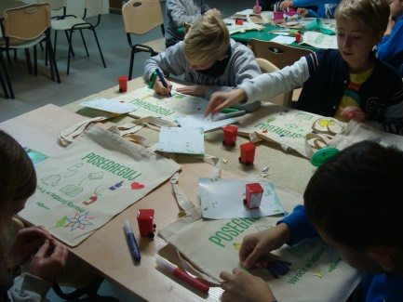  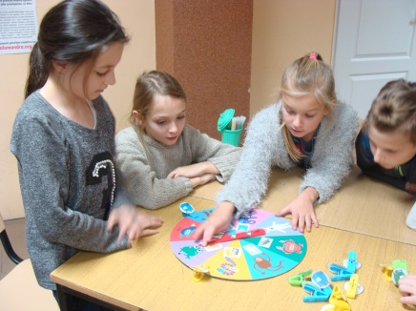  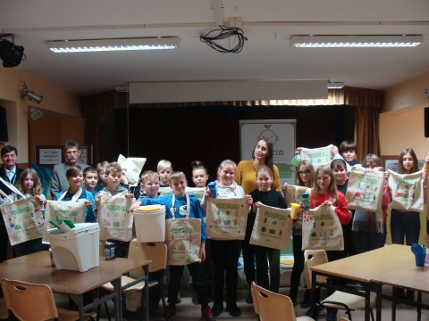

DZIAŁANIE 2 | Lekcje tematyczne
NAZWA SZKOŁY/ PLACÓWKI | Szkoła Podstawowa nr 2 w Kórniku
MIEJSCOWOŚĆ | Kórnik
TYTUŁ DZIAŁANIA W TEG | Lekcje tematyczne obejmujące następujące przedmioty: historia, wiedza o społeczeństwie, chemia, przyroda, plastyka
KRÓTKI OPIS WYDARZENIA | - na lekcjach historii (kl. VI-VII) i wiedzy o społeczeństwie (kl. VIII): zapoznanie z Europejską Konwencją Praw Człowieka, dyskusja o prawach człowieka, ich respektowaniem i sankcjami wynikającymi z ich łamania,  - na lekcjach chemii (kl. VII): warsztaty związane z zanieczyszczeniem powietrza i jego skutkami,  - na lekcjach przyrody (kl. IV): dyskusja poświęcona działaniom, które chronią Ziemię,  - na lekcjach plastyki: odbyły się warsztaty, podczas których uczniowie wykonali prace plastyczne-plakaty, biorące udział w konkursie plastycznym „Europejska Konwencja Praw Człowieka”.
ZDJĘCIA (MAX 3 FOTOGRAFIE DO DZIAŁANIA/ WYDARZENIA) – MOŻE BYĆ W PUNKTACH/ OD MYŚLNIKÓW | 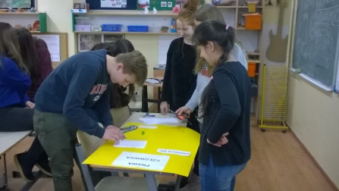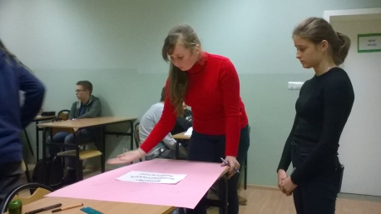  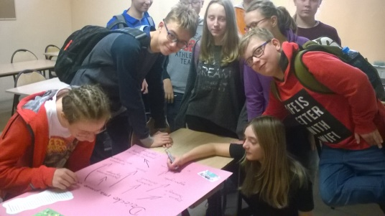

DZIAŁANIE 3 | Lekcje językowe
NAZWA SZKOŁY/ PLACÓWKI | Szkoła Podstawowa nr 2 w Kórniku
MIEJSCOWOŚĆ | Kórnik
TYTUŁ DZIAŁANIA W TEG | Lekcje językowe obejmujące język angielski, język niemiecki, język francuski
KRÓTKI OPIS WYDARZENIA | - w kl. IV zajęcia poświęcone Europejskiej Konwencji Praw Człowieka,  - w kl. VI zajęcia ekologiczne w języku angielskim (Plastic ocean i plastic challenge),  - w kl. V przeprowadzenie zajęć w języku niemieckim na temat celów Europejskiej Konwencji Praw Człowieka,  - na języku francuskim przeprowadzenie zajęć na temat: Prawa człowieka drogą do lepszego świata.
ZDJĘCIA (MAX 3 FOTOGRAFIE DO DZIAŁANIA/ WYDARZENIA) – MOŻE BYĆ W PUNKTACH/ OD MYŚLNIKÓW | 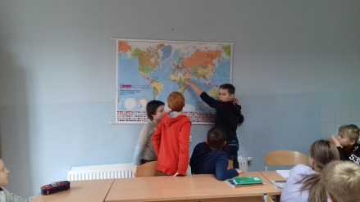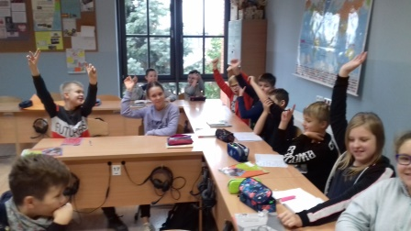  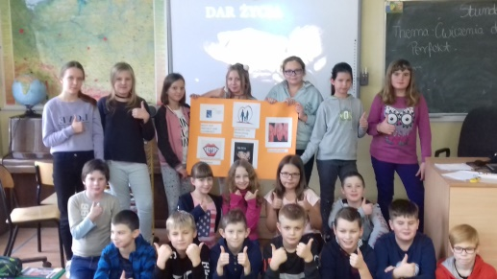

DZIAŁANIE 4 | Zajęcia tematyczne w kl. I
NAZWA SZKOŁY/ PLACÓWKI | Szkoła Podstawowa nr 2 w Kórniku
MIEJSCOWOŚĆ | Kórnik
TYTUŁ DZIAŁANIA W TEG | Co mogę zrobić, aby ochronić naszą Ziemię?
KRÓTKI OPIS WYDARZENIA | - zajęcia przeprowadzone metodą warsztatową w kl. I, poświęcone działaniom człowieka wspierającym ochronę środowiska,  - uczniowie kl. I udali się również na spotkanie do pobliskiej Biblioteki Publicznej, gdzie odbyła się dyskusja na temat praw człowieka.
ZDJĘCIA (MAX 3 FOTOGRAFIE DO DZIAŁANIA/ WYDARZENIA) – MOŻE BYĆ W PUNKTACH/ OD MYŚLNIKÓW | 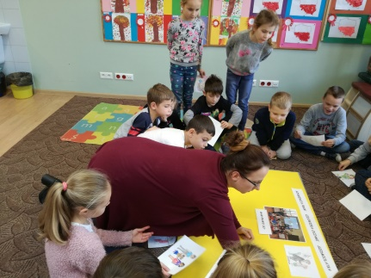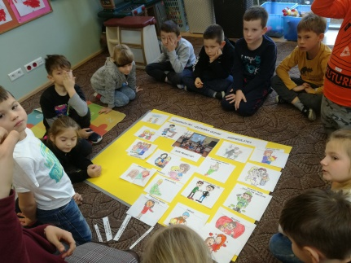  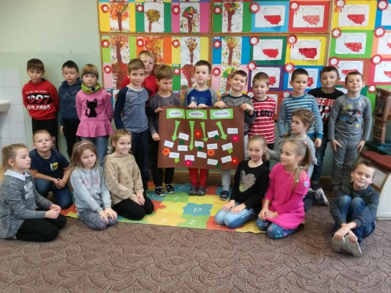

DZIAŁANIE 5 | Spotkanie z podróżnikiem panem Tomaszem Siudą
NAZWA SZKOŁY/ PLACÓWKI | Szkoła Podstawowa nr 2 w Kórniku
MIEJSCOWOŚĆ | Kórnik
TYTUŁ DZIAŁANIA W TEG | „Uchodźcy z Iranu w kontekście Konwencji Praw Człowieka” (prelekcja w auli szkoły)
KRÓTKI OPIS WYDARZENIA | - przedstawienie historii Polaków, którzy podczas II wojny światowej wyniszczeni życiem w gułagach dawnego Związku Radzieckiego, zostali przyjęci przez Iran,  - omówienie warunków życia,  - nawiązanie do sytuacji kobiet w tym państwie,  - przedstawienie prac fotograficznych.
ZDJĘCIA (MAX 3 FOTOGRAFIE DO DZIAŁANIA/ WYDARZENIA) – MOŻE BYĆ W PUNKTACH/ OD MYŚLNIKÓW | 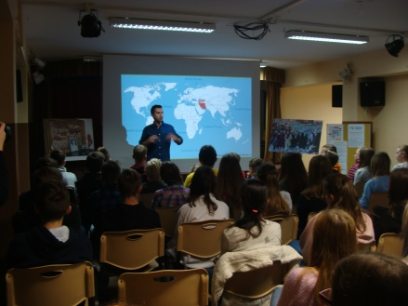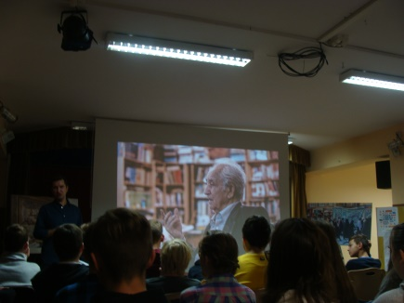  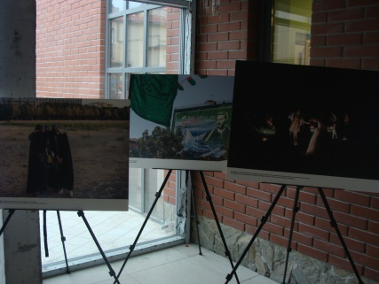

DZIAŁANIE 6 | Szkolne Dni Nauki-Chemia
NAZWA SZKOŁY/ PLACÓWKI | Szkoła Podstawowa nr 2 w Kórniku
MIEJSCOWOŚĆ | Kórnik
TYTUŁ DZIAŁANIA W TEG | Warsztaty chemiczne
KRÓTKI OPIS WYDARZENIA | - warsztaty chemiczne w kl. VI, VII, VIII zostały przeprowadzone przez toruńskich chemików z Centrum Chemii w Małej Skali,  - uczniowie wykonywali liczne doświadczenia dotyczące różnych typów reakcji chemicznych, ich właściwości oraz zasad otrzymywania zasad, soli, tlenu i wodoru, badali właściwości mieszanin, poznawali sposoby ich rozdzielania,  - finałem chemicznego dnia były ekscytujące pokazy w auli szkoły, uczniowie oglądali spalanie mieszanin tlenu i wodoru.
ZDJĘCIA (MAX 3 FOTOGRAFIE DO DZIAŁANIA/ WYDARZENIA) – MOŻE BYĆ W PUNKTACH/ OD MYŚLNIKÓW | 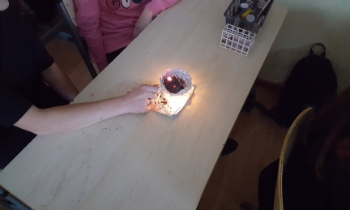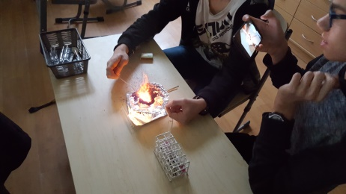  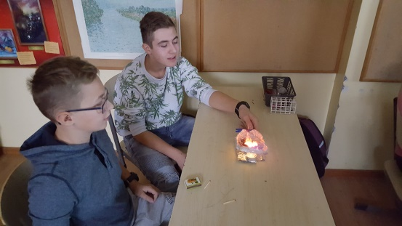

DZIAŁANIE 7 | Szkolne Dni Nauki-Biologia i Geografia
NAZWA SZKOŁY/ PLACÓWKI | Szkoła Podstawowa nr 2 w Kórniku
MIEJSCOWOŚĆ | Kórnik
TYTUŁ DZIAŁANIA W TEG | Zajęcia na Wydziale Biologii i Wydziale Geografii UAM w Poznaniu
KRÓTKI OPIS WYDARZENIA | - uczniowie kl. VII na uczelni uczestniczyli w zajęciach z antropologii i spirologii,  - zwiedzali Lapidarium z głazami narzutowymi, skałami bazaltowymi i granitowymi,  - obejrzeli kolekcję minerałów i największych meteorytów żelaznych,  - spacerowali po Rezerwacie Meteorytów Morasko,  - prowadzili obserwacje mikroorganizmów,  - wykonywali preparaty mikroskopowe.
ZDJĘCIA (MAX 3 FOTOGRAFIE DO DZIAŁANIA/ WYDARZENIA) – MOŻE BYĆ W PUNKTACH/ OD MYŚLNIKÓW | 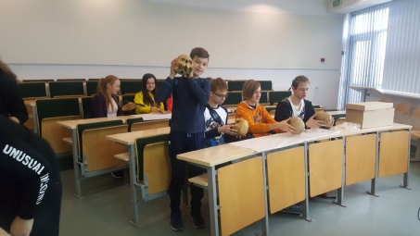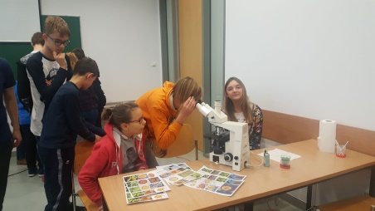  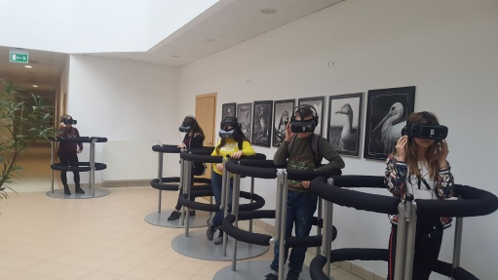

DZIAŁANIE 8 | Finałowa wystawa prac plastycznych
NAZWA SZKOŁY/ PLACÓWKI | Szkoła Podstawowa nr 2 w Kórniku
MIEJSCOWOŚĆ | Kórnik
TYTUŁ DZIAŁANIA W TEG | Wystawa plakatów
KRÓTKI OPIS WYDARZENIA | - finałem wszystkich wyżej wymienionych lekcji było wykonanie przez uczniów plakatów, które wraz z upływem kolejnych dni Tygodnia Edukacji Globalnej w holu szkoły zaczęły tworzyć wystawę,  - prace plastyczne cieszyły się dużym zainteresowanie innych uczniów oraz gości przebywających w tym czasie w naszej szkole.
ZDJĘCIA (MAX 3 FOTOGRAFIE DO DZIAŁANIA/ WYDARZENIA) – MOŻE BYĆ W PUNKTACH/ OD MYŚLNIKÓW | 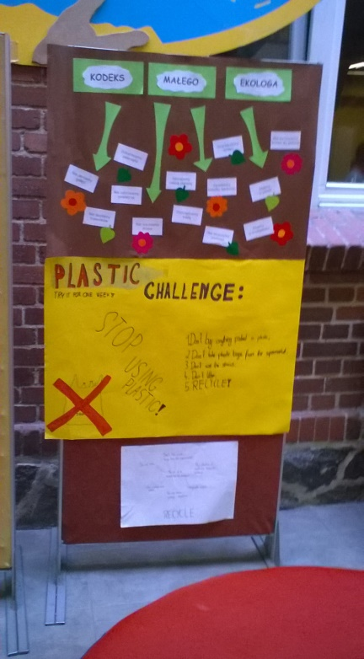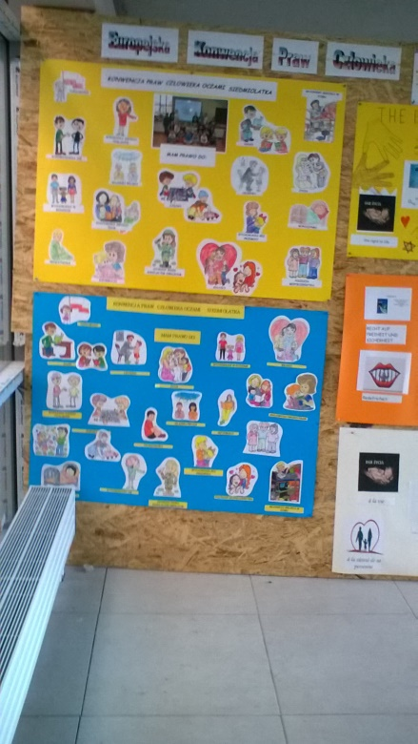  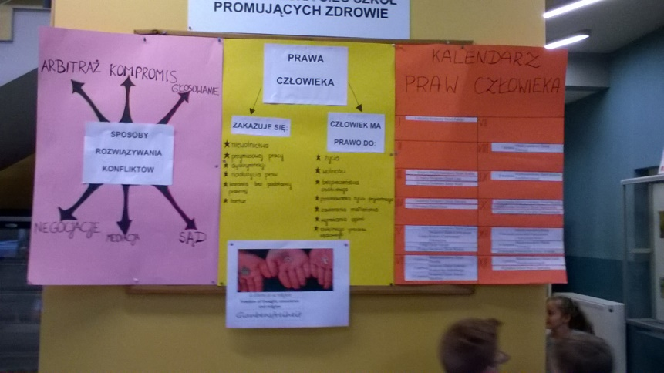

Agnieszka Półchłopek
Alina Adamczyk
Szkoła Podstawowa nr 2 w Kórniku

